# Týdenní plán

## 9. 12. – 13. 12. 2024

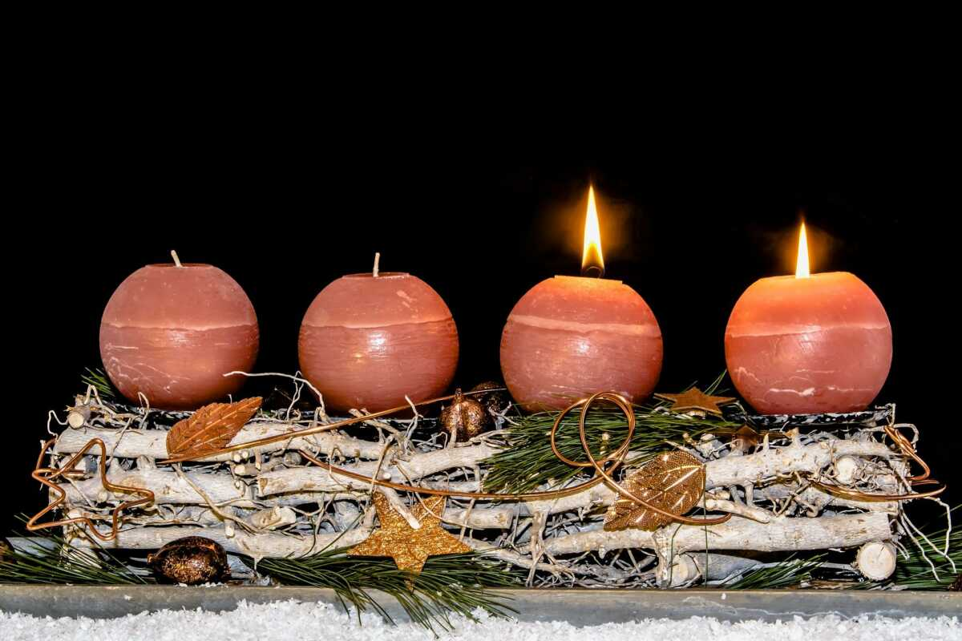

### Co nás tenhle týden čeká:

* Napíšeme dopis Ježíškovi
* Malování vlastního betlému
* Vyrobíme si vánoční jmenovky na dárečky
* Činnosti odpočinkové:
* Povídáme si o významu druhé bronzové neděle, poslech vánočních písní a koled, vlastní četba, stolní a karetní hry. Karaoke vlastních písní.

### Hry:

Městečko Palermo, Molekuly, Hádej, co kreslím

### Výchovy:

Výtvarné a pracovní:Namalujeme si svůj vlastní betlém z papíru, výroba papírových jmenovek a malování a vystřihování obrázků na jmenovky, zdobení.

Tělesné: Sportujeme a hrajeme míčové a závodivé hry v tělocvičně a na školním hřišti.

Pokud nám počasí dovolí budeme co nejvíce venku.

Milí rodičové, dejte prosím svým dětem vhodné oblečení na venkovní aktivity.

Těším se na společné chvilky s dětmi v předvánočním čase.